Betreft: Jaarcontrole

Beste heer/mevrouw,

U staat bij ons onder controle vanwege diabetes type 2/een (verhoogd risico op) hart- en vaatziekte [KIES JUISTE OPTIE]. Binnenkort is het weer tijd voor de jaarlijkse controle op de praktijk.

We willen graag met u praten over thuismetingen. Daarom vragen we u vooraf aan de afspraak de informatie op de volgende pagina goed door te nemen.

LET OP: 3 OPTIES [haal weg wat niet van toepassing is]

1. ALS DE AFSPRAAK NOG GEMAAKT MOET WORDEN
Om een afspraak te maken, kunt u contact opnemen via [tel.nr./e-mailadres/het patiëntportaal INVULLEN].

2. ALS DE AFSPRAAK AL IS DOORGEPLAND EN JE WILT DEZE INDIVIDUEEL BENOEMEN: De afspraak is voor u gemaakt op [datum en tijdstip INVULLEN).

3. ALS DE AFSPRAAK AL IS DOORGEPLAND, MAAR JE WILT DEZE NIET BENOEMEN:

Wij zien u graag op onze praktijk.

Met vriendelijke groet,

Team Huisartsenpraktijk [NAAM HUISARTSENPRAKTIJK]

Jaarlijkse controle - In gesprek over Thuismeten
  - Een handige en veilige manier om samen uw gezondheid in de gaten te houden
Wist u dat u bloeddrukmetingen thuis via een app kan doorgeven?
Dit is handig voor u en voor ons. U hoeft minder vaak naar de praktijk te komen voor het meten. Samen met u kijken we wanneer en hoe vaak u naar de praktijk komt.
Mocht u zelf al een bloeddrukmeter hebben, wilt u deze dan meenemen? Heeft u er geen, dan krijgt u van ons een bloeddrukmeter.

Hoe werkt dit?
Voor thuismeten werken we met de app Spreekuur.nl. Via de app vult u een paar keer per jaar uw bloeddruk, hartslag, gewicht en/of een vragenlijst in. De app geeft een bericht wanneer u iets moet doen.
📏 U meet een paar keer per jaar uw bloeddruk, hartslag en gewicht.
📱 U schrijft de metingen op in de Spreekuur.nl app op uw telefoon.
📝 U vult één keer per jaar een vragenlijst in op uw telefoon of computer.
🔒 Alleen onze praktijk kan uw gegevens zien.
🩸 We doen het bloedonderzoek zoals u gewend bent: [MAAK KEUZE UIT:]
U krijgt hierover apart een bericht via de mail OF
Volgens afspraak wordt u op de praktijk geprikt
🗓️ Wij beoordelen jaarlijks de gedeelde gegevens.
🫱‍🫲 Via de app krijgt u van ons één keer per jaar een antwoord. Samen met u beslissen we of en hoe vaak naar de praktijk komt.
❓ Bij vragen of zorgen kunt u ons bellen of een bericht sturen via de app.

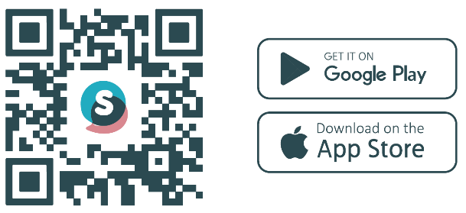
Wat kun u vooraf aan de afspraak doen?
- Instaleer de app: Spreekuur.nl op uw telefoon of tablet/iPad. Hiernaast staat de QR-code.
- Controleer of u een DigiD hebt.
- Lees alvast de informatie in de folder. [PATIENTFOLDER SPREEKUUR.NL MEESTUREN]

Wij leggen dit graag verder uit in de aankomende jaarcontrole.

